โปรแกรมศึกษาดูงาน ฮานอย เวียดนาม
4 วัน 3 คืน
วันแรก วันพุธที่ 14 มกราคม 2558 กรุงเทพฯ - ฮานอย – ฮาลอง– ตลาดไนท์ บาซ่าร์

05.00 น. พร้อมกันที่สนามบินสุวรรณภูมิ อาคารผู้โดยสารต่างประเทศ ชั้น 4 ประตู แถว D เคาน์เตอร์เช็คอินสาย
การบินไทยเจ้าหน้าที่พร้อมต้อนรับและให้บริการ
07.45 น. ออกเดินทางสู่กรุงฮานอยโดยเที่ยวบินที่ TG560

หมายเหตุ เคาน์เตอร์เช็คอินปิดบริการก่อนเวลาเครื่องออก 60 นาที ผู้โดยสารทุกท่านพร้อม ณ ประตูขึ้นเครื่องก่อนเวลาเครื่องออกอย่างน้อย 30 นาที
09.35 น. เดินทางถึงสนามบินนานาชาติ นอยไบ กรุงฮานอย เมืองหลวงสาธารณรัฐสังคมนิยมเวียดนาม ผ่านพิธีการศุลกากร
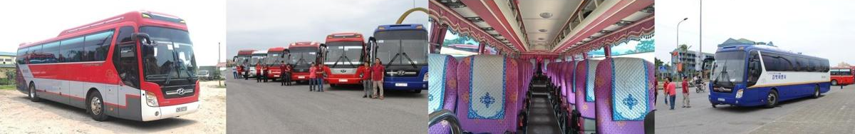
นำท่านเดินทางไปยัง อ่าวฮาลอง (Halong Bay)โดยมี ระยะทางจากเมืองฮานอย ประมาณ 170 ก.ม. ใช้เวลาในการเดินทางประมาณ 3.30 ชม. ระหว่างทาง ชมทัศนียภาพของทุ่งนาข้าว ไร่ข้าวโพด และสวนผลไม้ของเวียดนามในแถบตะวันออกเฉียงเหนือ อยู่ในจังหวัด กว่าง นิงห์ (QuangNinh) มีพรมแดนติดกับประเทศ จีนทางทิศ เหนือ อ่าวฮาลองมีพื้นที่ประมาณ 4,000 ตารางกิโลเมตร มีเกาะ หินปูนน้อยใหญ่กระจัดกระจายอยู่กว่า 1,000 เกาะ ส่วนใหญ่ไม่มีชื่อเรียก ภายในบริเวณอ่าว เต็มไปด้วยเรือสำเภาและสำปั้นที่ล่องอย่างช้าๆทำให้เกิดทัศนียภาพอันสวยงาม
กลางวัน รับประทานอาหารมื้อเที่ยง Setmenu
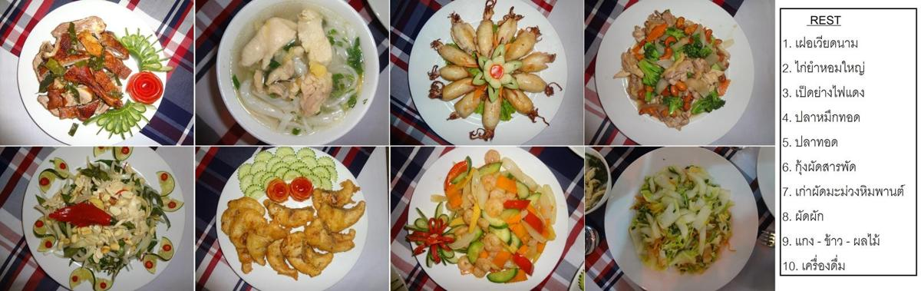
จากนั้นเดินทางต่อ ระหว่างทางชมสภาพความเป็นอยู่และวิถีชีวิตในปัจจุบันของชาวเวียดนามและแวะชมศูนย์หัตถกรรมเวียดนาม สินค้างานไม้และงานเซรามิคคุณภาพดีที่ผลิตจากฝีมืออันประณีต
ค่ำ รับประทานอาหารมื้อเย็น Setmenu - SEAFOOD เต็มรูปแบบ-พร้อมเบียร์ท้องถิ่น"ลารู"
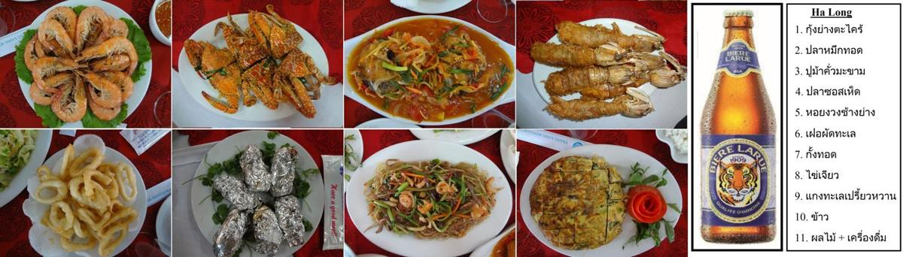
หลังอาหารนำท่านช้อปปิ้ง ณ ตลาดกลางคืนไนท์ บาซ่าร์ (night market) ตลาดใหญ่ราคาค้าส่ง ริมชายหาด
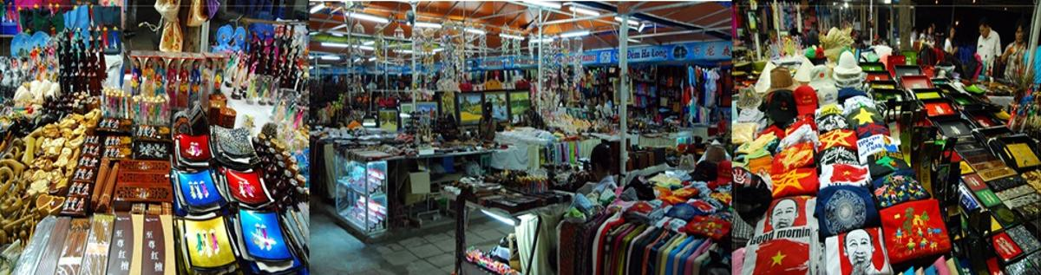
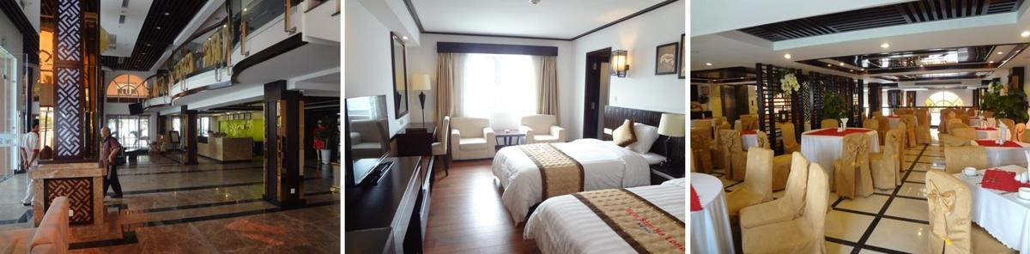ได้เวลาอันสมควร นำท่านเข้าโรงแรมที่พัก พักผ่อนตามอัธยาศัย NEWSTAR HOTEL 3* - FREE WIFI

วันที่สอง วันพฤหัสที่ 15 มกราคม 2558 ล่องเรือชมอ่าวฮาลอง – ถ้ำเทียงกุง – หมู่บ้านชาวประมง – วัดหว็อกเซิน
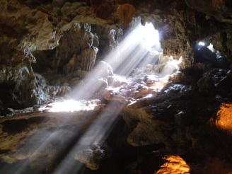
08.00 น. รับประทานอาหารเช้า ณ โรงแรมที่พัก
นำท่านล่องเรือมังกร (เรือสำเภาเวียดนามเหมาลำเฉพาะกรุ๊ป ที่มีสไตล์การตบแต่งเป็นเอกลักษณ์และความสะดวกสบาย) อ่าวฮาลองเบย์ มีพื้นที่ประมาณ 4,000 ตารางกิโลเมตร มีเกาะหินปูนน้อยใหญ่กระจัดกระจายอยู่กว่า 2,000 กว่าเกาะ ส่วนใหญ่ไม่มีชื่อเรียก ภายในบริเวณอ่าว เต็มไปด้วย เรือสำเภาและ สำปั้นที่ล่องอย่างช้า ๆ ทำให้เกิดทัศนียภาพอันสวยงามถือได้ว่าเป็นอ่าวที่สวยที่สุดของ เวียดนามและได้รับการขนานนามว่าเป็น “สิ่งมหัศจรรย์ของโลก” ชมความสวยงามของ เกาะที่มีรูปร่างคล้ายสัตว์แปลกๆนานาชนิดบนน้ำทะเลสีฟ้า แวะชมถ้ำเทียนกุง หรือพระราชวังสวรรค์ ซึ่งภายในถ้ำมีหินงอก หินย้อยรูปร่างแปลกตา มีการจัดแสง สี อย่างสวยงามให้ท่านชมอย่างเพลิดเพลินพร้อมชมหมู่บ้านชาวประมง ดูวิถีชีวิตความเป็นอยู่

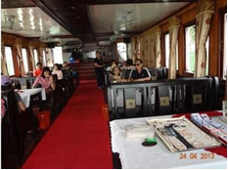
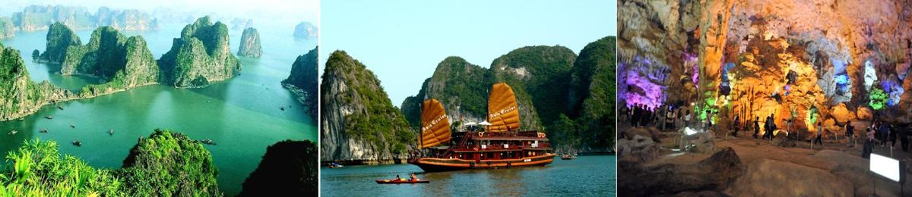

กลางวัน อาหารมื้อเที่ยงบนเรือ พิสูจน์ความสามารถการปรุงอาหารซีฟู้ดของเชฟเวียดนาม
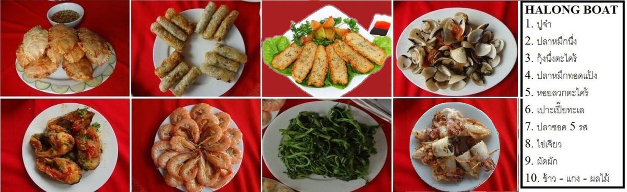
13.00 น. นำท่านเดินทางกลับสู่ฮานอย(ใช้เวลาเดินทางประมาณ 3 ชั่วโมงครึ่ง) ระหว่างทางเข้าจุดพักรถ ลิ้มรสกาแฟ G7 และศึกษาไข่มุกฮาลองจากนั้นเดินทางกลับกรุงฮานอย
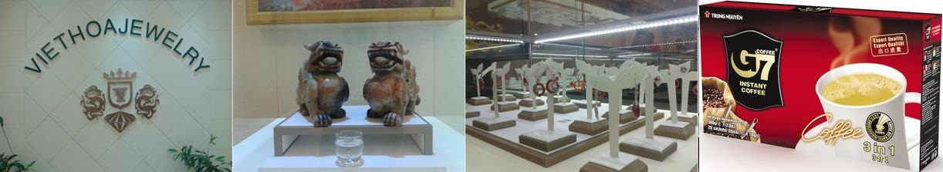

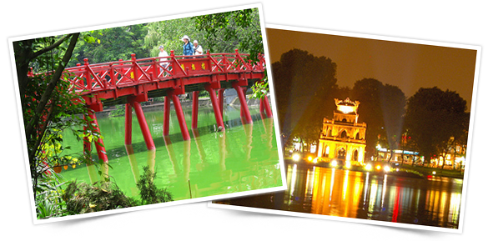
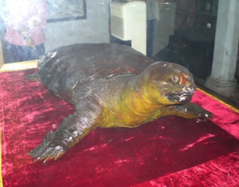
15.00 น. นำท่านเที่ยวชมวัด หง๊อก เซิน (Ngoc Son)วัดโบราณ ภายในประกอบด้วย ศาลเจ้า โบราณ และ เต่าสต๊าฟ ขนาดใหญ่ ซึ่งมีความเชื่อว่า เต่าตัวนี้ คือเต่าศักดิ์สิทธิ์ 1 ใน 2 ตัว ที่อาศัยอยู่ในทะเลสาบแห่งนี้มาเป็นเวลาช้านาน ชมทะเลสาบคืน ดาบ (Sward Lake)ที่ถือเป็นสถานที่สำคัญทางประวัติศาสตร์เกี่ยวข้องกับ ตำนานก่อตั้งเมืองฮานอย ที่น่าสนใจ
ค่ำ รับประทานอาหารเย็น Setmenuพร้อม Wine Dalat - เมืองแห่งความรัก
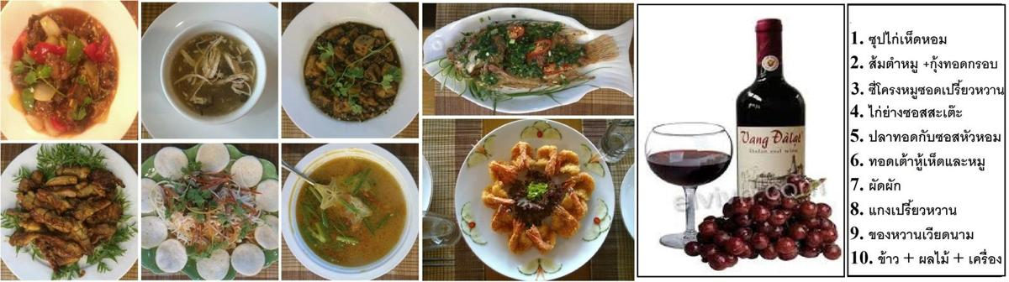
จากนั้น นำท่านเข้าเช็คอินโรงแรม RIVERSIDE HOTEL 4* - FREE WIFI
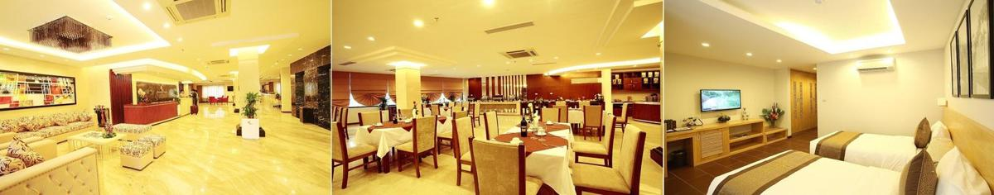

วันที่สาม วันศุกร์ที่ 16 มกราคม 2558 ฮานอย – ศึกษาดูงาน – หุ่นกระบองน้ำ - ตลาด 36 สาย – นั่งรถกอล์ฟชมเมือง
07.00 น. รับประทานอาหารเช้าที่โรงแรม
จากนั้น ศึกษาดูงาน ณ กรุงฮานอย(โรงแรม RIVERSIDE HOTEL)
กลางวัน นำท่านรับประทานอาหารมื้อเที่ยง Setmenu
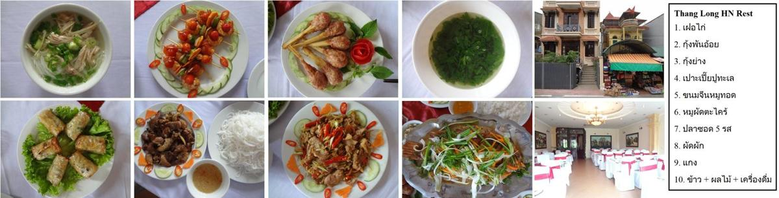
บ่าย ช้อปปิ้งแหล่งสินค้าหัตถกรรมและอุตสาหกรรมส่งออกชั้นนำย่านถนนโบราณ 36สาย หลากหลายไปด้วยสินค้านานาชนิด อาทิ กระเป๋าถือสุภาพสตรี กระเป๋าหนังสุภาพบุรุษ รองเท้าหนัง รองเท้าผ้าใบ ผ้าไหมปัก รูปภาพที่ทำจากอัญมณี ขนมพื้นเมือง เครื่องเซรามิค ฯลฯ
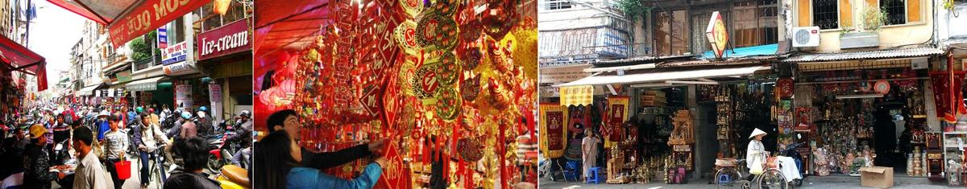
ชมการแสดงระบำหุ่นกระบอกน้ำ ศิลปะการละเล่นประจำชาติซึ่งถ่ายทอดความเป็นมา ประเพณีและวัฒนธรรมของเวียดนามผ่านตัวละครหุ่นกระบอกหลากสีสัน
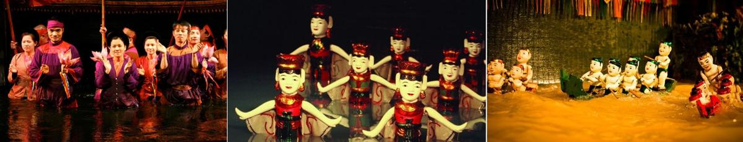
พิเศษ!! นำท่านนั่งรถ Golf ไฟฟ้าชมฮานอยเมืองเก่า 36 สาย
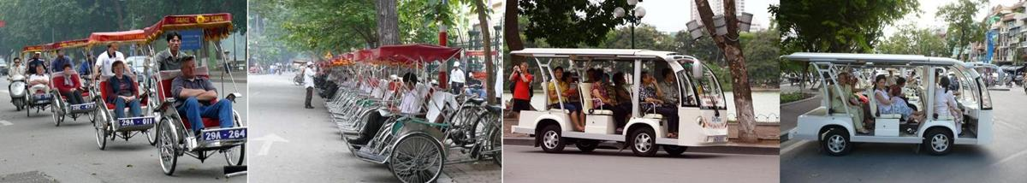
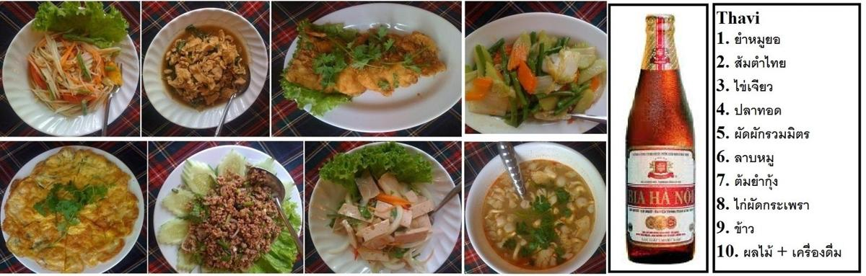ค่ำ นำท่านรับประทานอาหารมื้อเย็น Setmenu - อาหารไทยพร้อมเบียร์ฮานอย (ทัวร์อื่นไม่มี)

นำท่านเข้าที่พักโรงแรม RIVERSIDE HOTEL 4* - FREE WIFI
วันที่สี่ วันเสาร์ที่ 17มกราคม 2558 ฮานอย – จัตุรัสบาดิ่งห์ ทำเนียบประธานาธิบดี – สุสานลุงโฮ – เจดีย์วัดเสาร์เดียว – วิหารวรรณกรรมวันเหมียว – ตลาด 36 สาย – กรุงเทพฯ
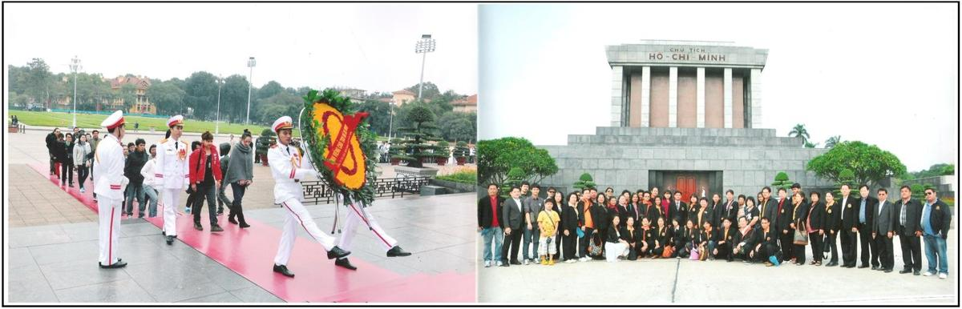07.00 น. รับประทานอาหารเช้า ณ โรงแรมที่พั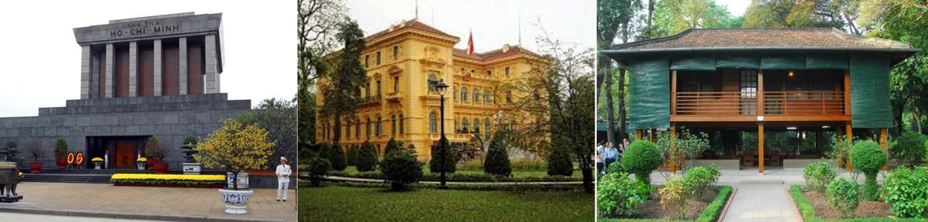ก
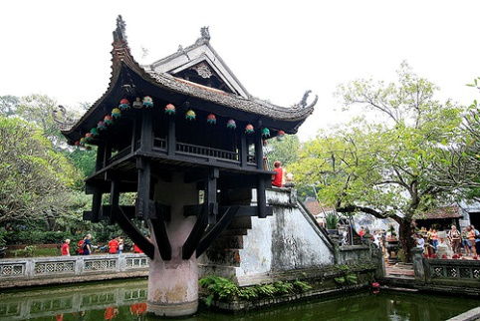
จากนั้นนำท่านชมทะเลสาบตะวันตก วัด Tran Quocความเป็นมายาวนาน 1500 ปีและเที่ยวชมจัตุรัสบาดิ่งห์ซึ่งเป็นสถานที่ตั้งสุสานของท่านโฮจิมินห์ วีรบุรุษผู้กู้ชาติ และรับชมหนังสารคดี ลุงโฮ เพื่อทำความรู้จัก โฮมินห์ (ลุงโฮ) ผู้ที่ชาวเวียดนามให้ความรักและเคารพ พาชมทำเนียบประธานธิบดีและบ้านไม้ของลุงโฮชมวัดเสาเดียว วัดอันเป็นสัญลักษณ์แห่งเมืองฮานอย สร้างขึ้นโดยกษัตริย์ราชวงศ์ลี้ เพื่อบูชาเจ้าแม่กวนอิมชมวิหารวรรณกรรมวันเหมียว (The temple of Literature) อายุกว่า 900 ปี
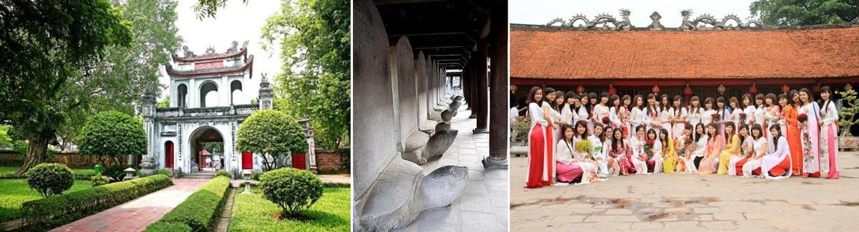

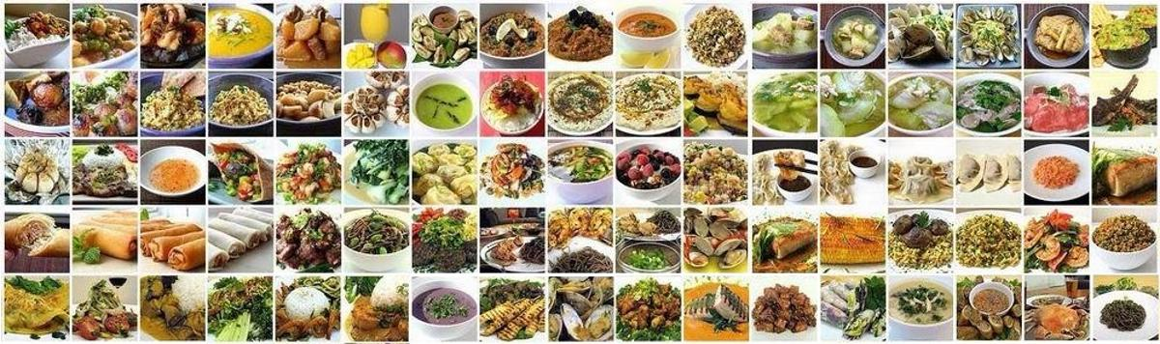กลางวัน รับประทานอาหารกลางวัน ณ SEN BUFFETเต็มอิ่มบุฟเฟ่ต์ 150 อย่างพร้อมเครื่องดื่ม อาหารเวียดนามต้นตำหรับ แหนมเนือง กุ้งพันอ้อย ปอเปี๊ยะสด ปอเปี๊ยะทอด ขนมเบื้อง ขนมปากหม้อ ผลไม้ แลอื่นๆ
บ่าย นำท่านช้อปปิ้งแหล่งสินค้าหัตถกรรมและอุตสาหกรรมส่งออกชั้นนำย่านถนนโบราณ 36สาย หลากหลายไปด้วยสินค้านานาชนิด อาทิ กระเป๋าถือสุภาพสตรี กระเป๋าหนังสุภาพบุรุษ รองเท้าหนัง รองเท้าผ้าใบ ผ้าไหมปัก รูปภาพที่ทำจากอัญมณี ขนมพื้นเมือง เครื่องเซรามิค ฯลฯ
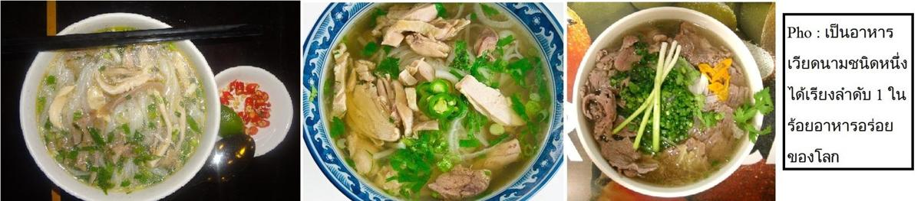16.00 น. รับประทานเฝอ ที่สนามบิน
20.45 น. ออกเดินทางกลับ โดยสายการบินไทย เที่ยวบินที่ TG565
22.35 น. เดินทางถึงสนามบินสุวรรณภูมิกรุงเทพฯ โดยสวัสดิภาพและความประทับใจ
หมายเหตุ รายการ และเที่ยวบินเครื่องบิน อาจมีการเปลี่ยนแปลงได้ตามความเหมาะสม

